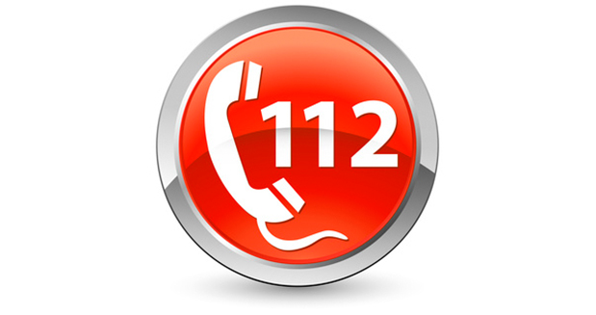
Абоненты сотовой связи на территории Забайкальского края для вызова экстренных служб могут использовать как унифицированные номера, предоставляемые операторами связи - 101, 102, 103, 104, так и единый номер “112”. В настоящее время по единому номеру «112» функционирует интерактивная информационно-справочная система с голосовым автоответчиком.

Абоненты операторов связи “МТС”, “Мегафон” и “Билайн” для вызова экстренных служб используют следующие номера:
“101” - для вызова пожарной охраны;
“102” - для вызова полиции;
“103” - для вызова скорой помощи;
“104” - для вызова аварийной газовой службы.
Услуги предоставляются бесплатно.
Кроме того, каждый житель Забайкальского края, может в любое время суток бесплатно воспользоваться вызовом экстренных оперативных служб края, набрав с сотового телефона номер «112». Особенно важно, что услуга действует даже при отрицательном балансе.
Позвонившему в режиме голосового автоответчика будут предложены варианты выбора экстренных оперативных служб Забайкальского края.
- «Нажмите «1» для соединения с пожарно-спасательной службой, «2» - для вызова полиции, «3» - для соединения со скорой медицинской помощью…» - предложит выбор автоответчик системы 112. Автоответчик повторяет варианты выбора экстренных служб поскольку в экстренной ситуации человек может не запомнить какую кнопку ему нужно нажать.

В некоторых случаях в систему-112 может поступать большое количество сообщений об одном и том же происшествии. Не раздражайтесь, если после нескольких вопросов оператор, выбранной Вами службы сообщает Вам, что такое сообщение уже поступило, и прекращает разговор. Это необходимо, чтобы избежать дублирования информации и освободить оперативную линию.

Напоминаем, номера экстренных оперативных служб, это не номера сотового оператора. Обращайтесь по ним только за помощью. Большое количество непрофильных вызовов может привести к перегрузке системы и ставит под угрозу жизнь тех, кто действительно нуждается в экстренной помощи.

